 | Bereich: Werkstatt/ Greenkeepig |  | Betriebsanweisung  nach § 14 Gefahrstoffverordnung  Dieselkraftstoff | Betrieb:
 |  |  | Anwendungsbereich
 | Betankung von Fahrzeugen
 | Gefahrstoffbezeichnung
 | Inhaltsstoffe: Komplexes Kohlenwasserstoffgemisch aus paraffinischen, cycloparaffinischen, aromatischen und olefinischen Kohlenwasserstoffen, wirkstoffhaltig.
 |  | Gefahren für Mensch und Umwelt
 | 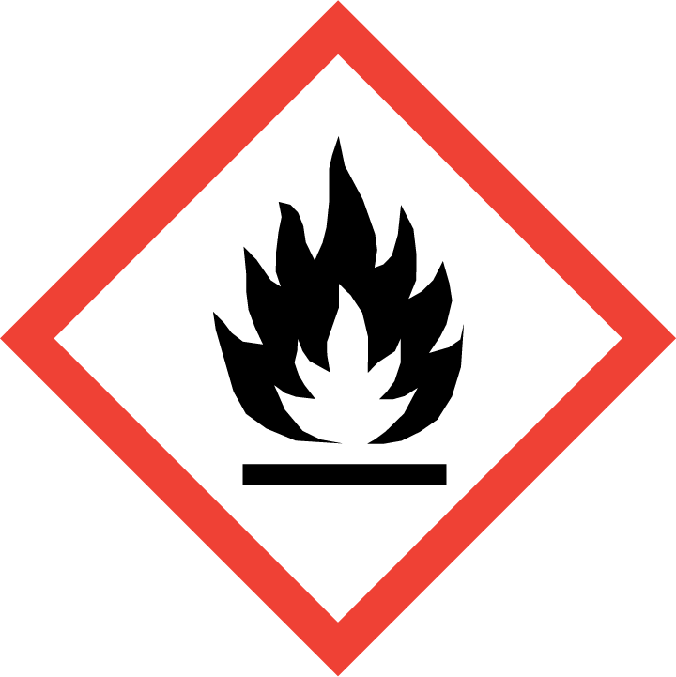  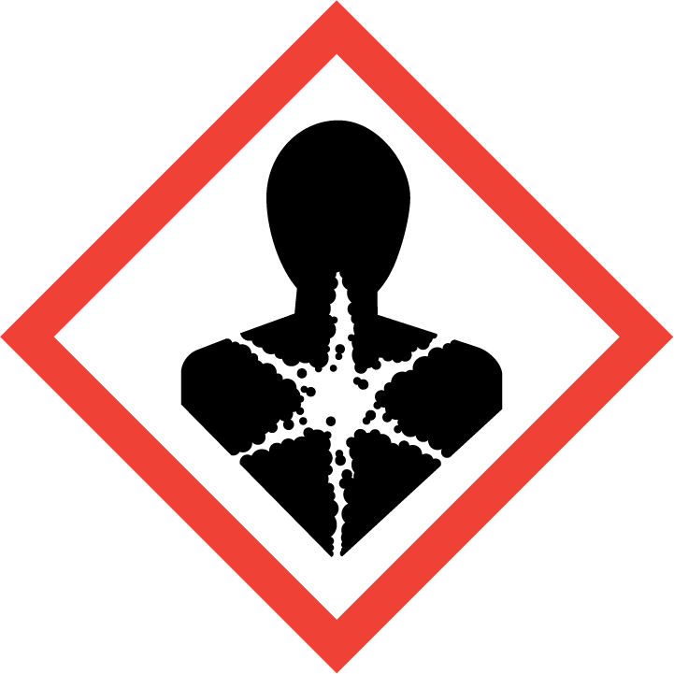 | - Das Produkt ist gesundheitsschädlich. Beim Verschlucken können Gesundheitsschäden (Lungenschädigung) entstehen. Irreversible Schäden sind möglich. Brennbare Flüssigkeit. Wirkt hautentfettend. Häufiger Hautkontakt kann zu Hautreizungen führen. Erhöhte Entzündungsgefahr bei durchtränktem Material (z.B. Putzlappen).  - Produkt ist giftig für Wasserorganismen und darf nicht in die Kanalisation, Wasserläufe, Erdreich gelangen lassen. Bei größeren Kontaminationen Behörden verständigen. Wassergefährdend (WGK 2). |  |  | 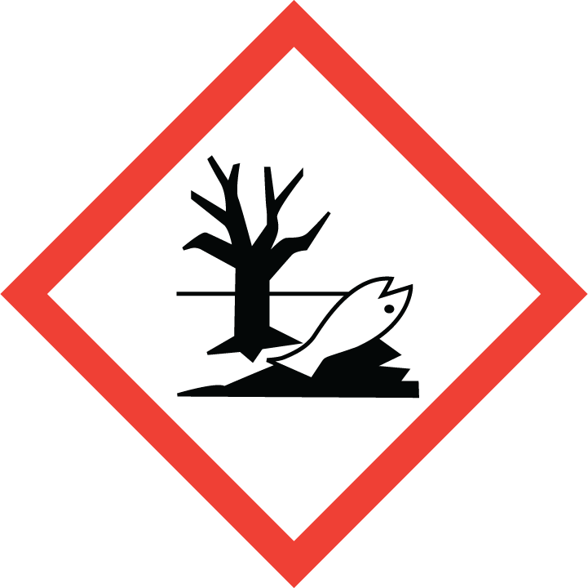
 |  | Schutzmaßnahmen und Verhaltensregeln
- Lagerung: Aufbewahrung und Handhabung nur in geschlossenen Behältern in kühler und ausreichend belüfteter Umgebung. Wärmeeinwirkung vermeiden. Nicht zusammen mit Oxidationsmitteln (z.B. Wasserstoffperoxid, Kaliumpermanganat, rauchende Salpetersäure) lagern.
- Handhabung: Zündquellen aller Arten fernhalten. Bei offener Handhabung Bildung explosionsfähiger/leichtentzündlicher Luft-/Dampf-Gemische möglich. Leckagen an Behältern vermeiden. Bei der Arbeit nicht essen, trinken, rauchen. Darf nicht in die Hände von Kindern gelangen.
- ! Beim direkten Umgang mit dem Produkt (Umfüllen, Tanken) sind die angegebenen Schutzmaßnahmen unbedingt zu beachten.

 |  | Verhalten im Gefahrfall
- Nach unbeabsichtigter Freisetzung: Achtung, Rutschgefahr! Einatmen der Kraftstoffdämpfe vermeiden! Gründliche Belüftung. Leck schließen. Produkt, soweit möglich, mechanisch aufnehmen. Reste mit flüssigkeitsbindendem Material (z.B. Sand, Sägemehl, Universalbinder, Kieselgur) aufnehmen und vorschriftsmäßig beseitigen. Achtung, verdampftes Produkt breitet sich am Boden aus!
- Im Brandfall: Alle Zündquellen entfernen. Ggf. umlufttunabhängiges Atemschutzgerät tragen. Ungeschützte Personen fernhalten. Kühlung gefährdeter Behälter mit Wassersprühstrahl.
- Löschmittel: Schaum, Kohlendioxid, Trockenlöschmittel, Sand, Wassernebel, kein Wasservollstrahl.

 |  | Erste Hilfe
- Nach Hautkontakt: Mit Wasser und Seife gründlich abwaschen. Ggf. Arzt aufsuchen.
- Nach Augenkontakt: Geöffnete Augenlider mehrere Minuten unter fließendem Wasser ausspülen. Sofort Arzt hinzuziehen.
- Nach Verschlucken: Kein Erbrechen auslösen, sofort Arzt hinzuziehen.
- Nach Einatmen: Frischluftzufuhr, bei Atemstillstand Atemspende. Bei Bewusstlosigkeit stabile Seitenlage. Sofort Arzt hinzuziehen.
- Nach Kleidungskontakt: Benetzte Kleidung sofort ausziehen.
- Ersthelfer:
 |  | Instandhaltung, Entsorgung
Datum:

